bro | bor

bro | por | bor | bro | dro | dor | bro | pro | pra | bar | bor | bro
dro | pro | por | dro | bro | bor | bru | plo | bra | bor | bar | blo
pro | por | bor | pro | bor | bur | bra | pro | bro | bur | ber | bro
bro | dro | bor | bro | pro | dor | bur | plu | bro | bor | bur | dlo
pru | par | por | pro | bro | bre | bor | bro | bro | bur | bor | bro

pro | bro

bro | pro | bor | bro | pro | dor | bro | pro | pra | bar | bor | bro
dro | pro | por | dro | bro | bor | pro | plo | bro | por | bar | blo
pro | por | bro | pro | bor | por | bra | pro | bro | bur | ber | bro
bro | pro | bor | bro | pro | dor | bur | pro | bro | bor | bur | dlo
pro | par | por | pro | bro | bre | bor | bro | bro | pro | bor | pro

bro | dro

bro | pro | bor | bro | dro | dor | bro | dro | pra | bar | bor | bro
dro | dro | por | dro | bro | bor | dro | plo | bra | dor | dor | blo
dro | por | bro | dro | dor | por | bra | pro | bro | dor | ber | bro
bro | pro | dor | bro | pro | dor | bor | pro | bro | bor | bur | dro
dro | par | dor | bor | bro | bre | bor | bro | dro | bro | bor | bro

.... 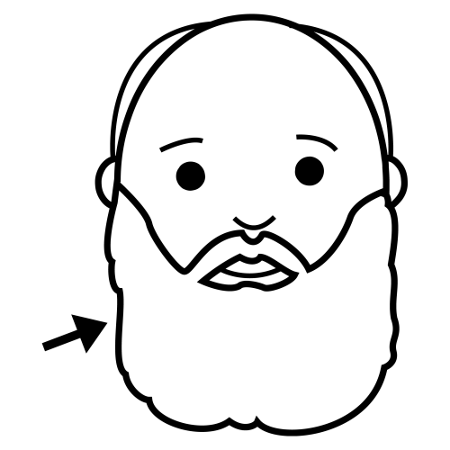 | cebra  sombrero  barba  subir  sobre  sable  libro  barco  abrigo  brújula  burbuja  brazo  pueblo  fábrica  bruja  brocha | 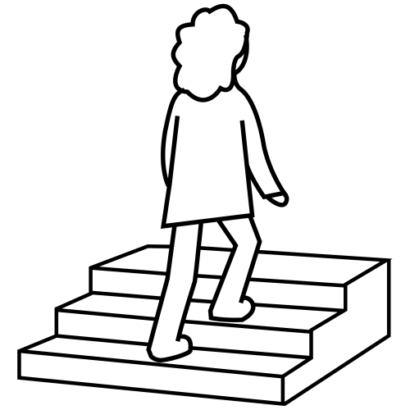
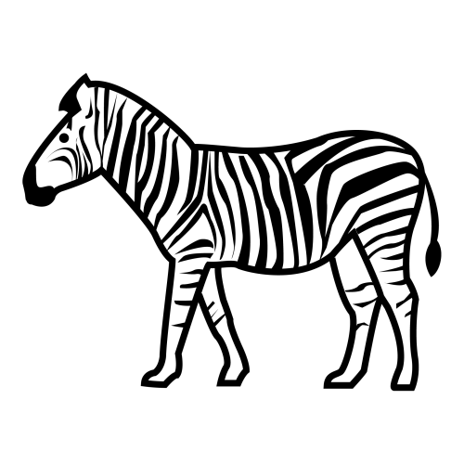 |  | 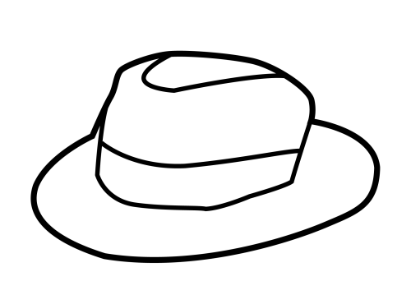
 |  | 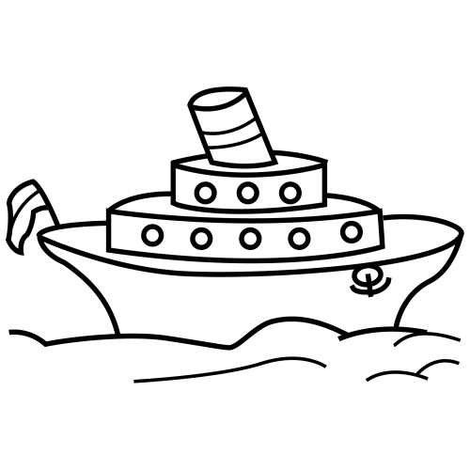
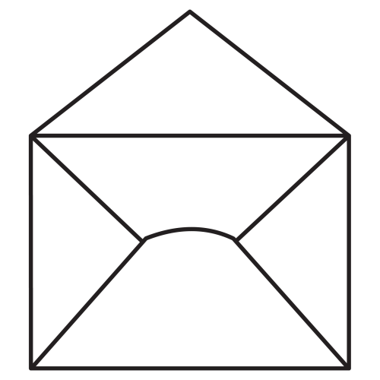 |  | 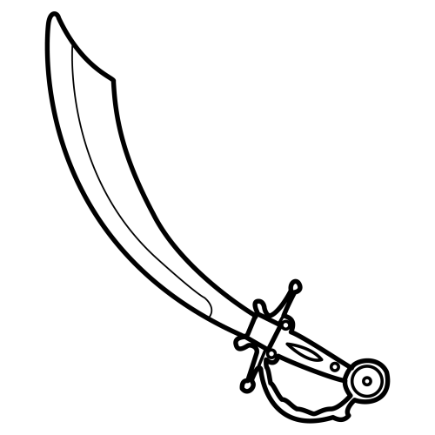
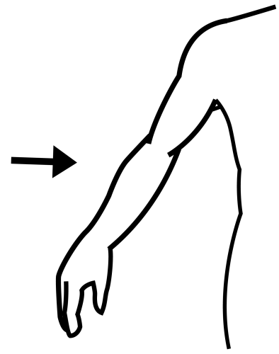 |  | 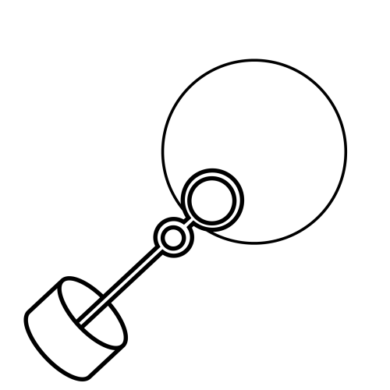
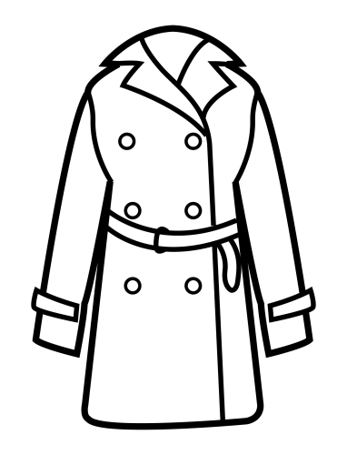 |  | 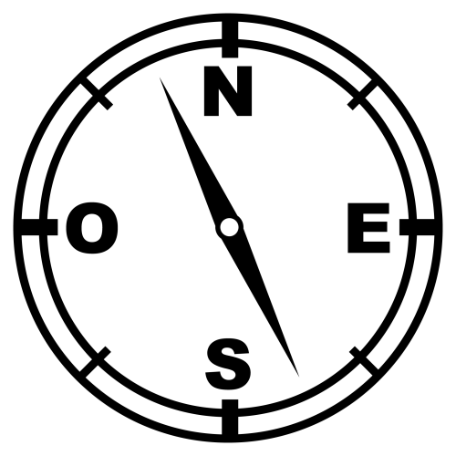
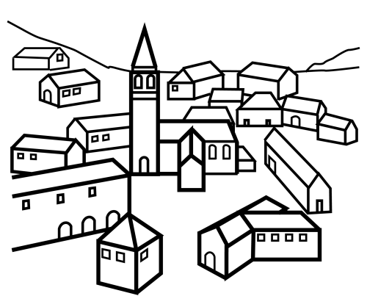 |  | 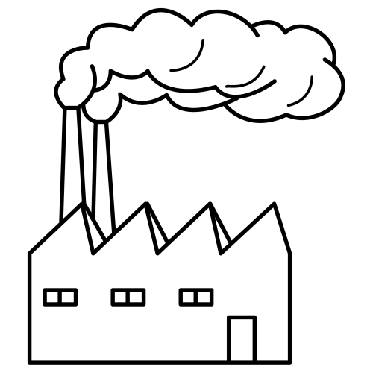
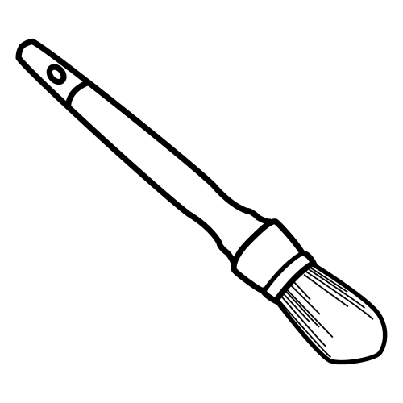 |  | 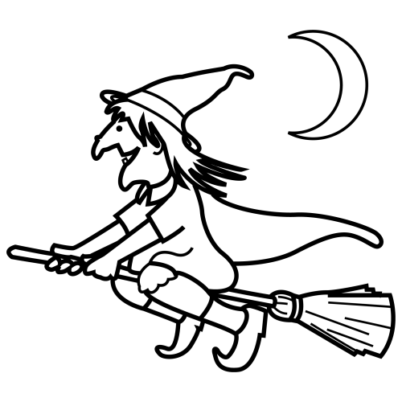

.... | ce . . a  somb . . ro  b . . ba  sub . .  so . . e  sa . . e  li . . o  b . . co  ab . . go  b . . jula  b . . buja  . . azo  pue . . o  fáb . . ca  . . uja  b . . cha

Asocia ... |  |  | 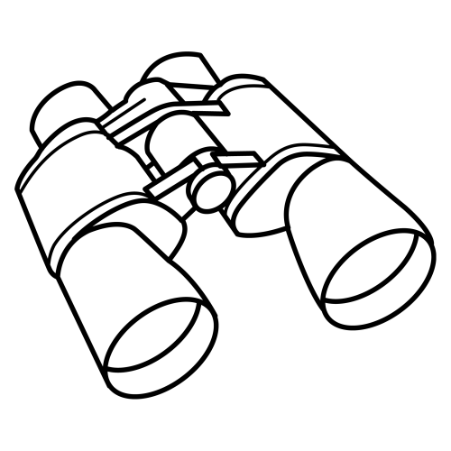
 |  |  | 
pr |  |  |  | 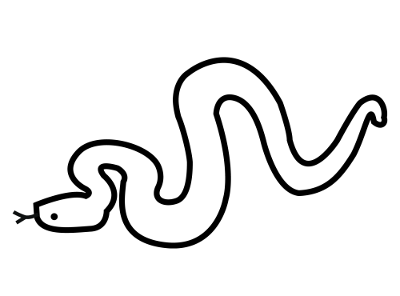 |  | br
 |  |  |  | 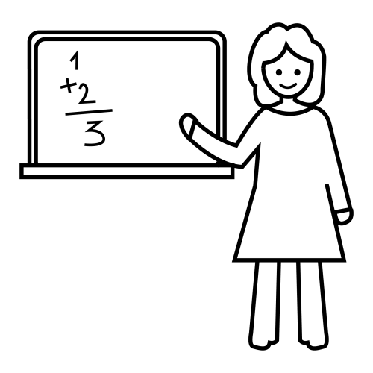
 |  |  |  | 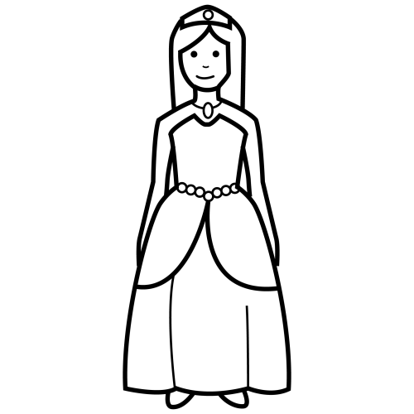
 |  | 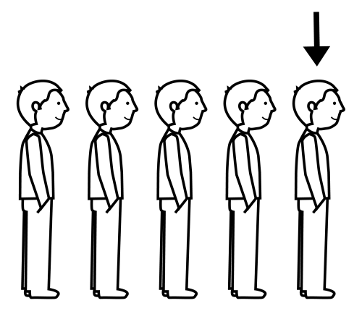

Completa

. . ismáticos fá . . ica b . . co cule . . a b . . ba p . . mero . . uja b . . zo . . incesa a . . igo lib . . som . . ero ce . . a . . ocha b . . jula so . . e

Encuentra la palabra que está repetida

abrigo cabra baraja barba sobre baraja brújula

culebra celebrar obrera pobre berenjena obrera

brújula burbuja cebra enhebrar culebra celebrar cebra obrera pobre berenjena

enhebrar culebra celebrar obrera pobre culebra berenjena

brazo abrigo cabra barba sobre baraja brújula burbuja barba cebra

Rodea las palabras que tengan br y escríbelas abajo

brazo barco abrigo cabra barba sobre baraja brújula burbuja cebra beber enhebrar culebra celebrar broma sobre obrera deber pobre berenjena brasa cobra

Encuentra las palabras que no tienen pareja

culebra cobra nombre quiebra culebra cobra quiebra ginebra quebrado palabra ginebra bar quebrado

hombro bordado labor sombrero sabor borde hombro hombre subir bordado labor borde sombra sombrilla sabor brillante
sombra sombrero sombrilla hombre

abertura taberna brasero braga cabra cebra saber abertura burbuja brasero braga bravo cabra taberna subir bordado sabor borde subir sabor bordado labor borde bravo burbuja labor

labrador nombre labrador nombre fiambrera hembra alambre fiambrera escombro enjambre legumbre membrillo mimbre octubre escombro miembro hembrilla hembra hembrilla alambre enjambre legumbre mimbre

brillante brigada brisa brocha libro brote bruto bruja
brigada hombre brisa hambre broma brocha libro broma broche brújula bruto bruja brote hambre hombro sombra sombrero sombrilla brillante broche hombre sombra sombrilla

berberecho barba enjambre barco octubre miembro
bar barco gabardina enjambre legumbre membrillo mimbre robar barniz berberecho cobertizo beber robar cobertizo octubre legumbre miembro membrillo gabardina bar beber

Ordena las letras para escribir una palabra

b a r a b | b a c o r | o h o m b r | h b r e a m | b r j a u

b e r b c h o e r e | l e g b r e u m | g a r d i n a b a

b r e o c t u | l i o b r | a r r o b | m e r i ll o m b
Escribe cada palabra en su lugar correspondiente

barco enjambre gabardina parchís liebre reparto percha barba robar breve librería obrero burbuja equilibrio borde hembrilla alambre bordado partido partitura leopardo burla fábrica abrigo barniz berberecho cobertizo beber subir escombro saber nombre taberna fiambrera parque hembra sobre labor cobre sabor libre parche

bra bre bri bro bru | bar ber bir bor bur | par per pir por pur

Escribe la palabra que falta

gabardina barba robar barniz berberecho cobertizo beber

barba berberecho robar barniz cobertizo beber ….
beber gabardina barba barniz berberecho cobertizo ….
barba barniz gabardina cobertizo beber robar ….
gabardina robar barniz berberecho barba cobertizo ….
gabardina barba berberecho cobertizo barniz beber ….
barba robar berberecho gabardina cobertizo beber ….

Escribe la palabra que falta

liebre libre beber breve librería abierto obrero fábrica abrigo

libre beber obrero fábrica breve librería abierto abrigo …
liebre librería abierto obrero beber breve fábrica abrigo …
abrigo liebre libre beber librería abierto obrero fábrica …
abrigo libre beber liebre breve abierto obrero librería …
libre liebre breve librería beber fábrica abrigo abierto …
beber breve liebre librería abierto libre obrero fábrica …

Completa

lie . . e p . . mio . . ismáticos li . . ería beb . . . . esidente fá . . ica o . . ero culeb . . b . . co b . . ba gab . . dina berb . . echo cob . . tizo
b . . berecho a . . erto b . . niz
Encuentra cada palabra en la sopa de letras

barbo  abrazo  brasa  barba bragueta brasero  braga  bravo  cabra  cebra  culebra | palitroikbraguetaeblolatiko  cablbarbozoemblemrnbrasa  aplbarbaisocostiscabraople  barveliplumblbravoelplásco  yecabarplabrazoplanpeltios  kalaobolbaroloillobraseroy  jugatabartgurbragaralajala  barpombtimpcebraerdiplcha  bculebrailibculebarcloshya

hambre  berberecho hombro hombre sombra sombrero  burbuja sombrilla brillante labrador escombro nombre | berbechyberberechojuhoca hombreblrberzahonimberel  aslgaombexplosombrillaónu brillantertuloilbireilantere  hanemerejhaemuepehambre  lbsoromvbrbosombralbsdser  aplalihombronahombormbor  ocusnombrecabdiblelliñopli  acolbipalabradorerablieckl  palitrescombroikescomboro  fablesombrerombersombero

Escribe debajo de cada imagen

Escribe las palabras que tienen br

